Вырубку сухостойных деревьев проведут в Троицке
19.02.2018

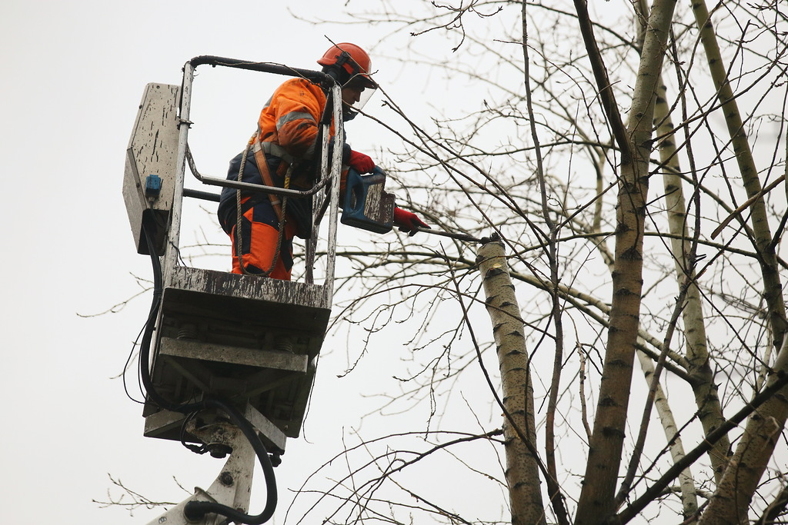
Вырубку сухостойных деревьев проведут в Троицке. Фото: архив
План по вырубке сухостойных и аварийных деревьев приняли в городском округе Троицк. Об этом 19 февраля рассказали в местной администрации.
— Ежегодно мы проводим подобные работы. До конца текущего месяца наши специалисты организуют рейд на территории городского округа и определят точное количество деревьев и кустарников, которые необходимо будет опилить. Точных дат проведения кронирования на данный момент нет, но планируется, что бригада специалистов приступит к работам в середине весны, — рассказали сотрудники отдела жилищно-коммунального хозяйства администрации городского округа Троицк.
Они добавили, что на данный момент проходит тендер по выбору подрядной организации. Планируется, что она будет определена до конца марта.

Адрес страницы: http://tinao.mos.ru/presscenter/news/detail/7155773.html
Префектура Троицкого и Новомосковского административных округов города Москвы

